**华 夏 生 态 森 林**

**（富强中国）**

**风**

**光**

**城**

**项**

**目**

**发**

**展**

**可**

**行**

**报**

**告**

**成 都 梅 龙 公 司**

**2021年3月5日**

# 成都梅龙投资有限公司

梅龍發展字（2021-3-5）

# 风光城项目可行性发展报告

# 总 论

能源、环境是当今人类生存和发展所要解决的紧迫问题，常规能源以煤、石油、天然气为主，它不仅能源有限，而且造成了严重的大气污染，因此可再生能源的开发利用，特别是对风能光能的开发利用，已为世界各国高度重视。

据科学家们估计，地球上所接受到的太阳辐射能大约有2%可转换成风能和光能，就风力发电容量可达10TW，每年可发出电力13PW。

作为占能源消耗首位的电能是二次能源，是由其他能源转换而来。目前世界各国电能生产主要是靠水、火、核、火力发电以碳氢化合物为主要成分的煤、重油等为燃料，燃烧后向大气排放SO2、CO2等有害气体与烟尘。SO2形成的酸雨对农作物、森林、建筑物及金属材料构成腐蚀侵害。CO2形成的温室效应，改变局部气候，造成自然灾害，破坏臭氧层。为了减少火力发电对大气造成的污染，世界各国都在积极地发展风能和光能的发电。在欧洲，德国计划五年内用风力发电代替核电，将核电厂关闭。

目前尽管世界各国的风力发电还不到世界总耗电量的2%，但全世界风力发电装机容量的快速发展和风力发电技术日臻成熟以及不断的完善，在今后10年，风力发电必将成为世界各国更加重视和重点开发的能源之一。

为此，1996年国家计委实施了《乘风计划》，引进国外大型风力发电机组，建设风电场，促进我国风力发电事业的发展。我国幅员辽阔，风光能资源十分丰富，发展风光发电前途广阔，前景光明。

欧洲的风力发电主要是利用海风能。而我国独有的陆地风能资源非常丰富，由于地处蒙古高压边缘地带，阿尔泰山、天山与蒙古国的杭爱山形成强大的狭管效应。这种特殊的地形又将蒙古高压气流进行挤压，形成了许多的大风口，并且这些大风在历史上吹出了黄土高原，吹出了内蒙古高原上的八大沙漠和四大沙地，形成了面积广大的风能资源丰富区域。同时这种内陆风和海风相比，风能质量稳定，风况好，没有海风（台风）的破坏性，风力强劲而稳定。这股西北风对上述地区的气候影响极其强烈，它在空中阻挡着东南暖湿气流向西北的推进，在地面则控制这土地沙化，从而使三北地区形成干旱的恶劣气候。

面对强烈的西北风，中国人是望风长叹，中国人描述贫穷的代名词是：“喝西北风”，意味着贫穷。而今，随着风力发电技术的快速发展，“西北风”将不再是贫穷的象征，而是产生财富的聚宝盆。这丰富的风能资源一旦转换成电能，其巨大的经济效益将使该地区脱贫致富，强大的电能足以使我国的能源供应达到甚至超过世界发达国家水平。

风光技术的发展，风光能大量转换成电能，不但解决了能源供应紧张，环境破坏污染等问题，更重要的是为沙漠的彻底改造、治理创造了条件，进而使三北地区乃至中国的气候发生逆转，带来一系列对生态环境有益的影响，促进全中国甚至全世界的环境改变。

目前国际上普遍建立的风力发电场、发电田是与欧洲的海风发电相适应的。而我国的三北地区风能资源有其特殊性，因此本公司总工研究发明的风光城发电技术，是按照这种特殊性进行研发创造的发电高端专利技术成果，其原理是在沙漠、隔壁、草原上建设风光城，风光城由四面风电墙组成风光城，无数个风光城一个挨一个分布在沙漠、沙化土地，形成对西北风的拦截屏障，并将其转换成电能，其风光能的利用效果可以达到普通风电场的3倍以上，可以大幅降低工程造价，提高风光的发电效率，取得巨大的经济效益、社会效益、环境效益。

**第一章 项目背景**

## 1-1 地理位置

我国的内陆风能资源丰富区域在东经90度到120度，北纬40度到45度之间。该风能资源区域几乎覆盖了新疆至内蒙古自治区的北部。西起阿拉善盟，东到呼伦贝尔盟一线形成了万里风沙线，是我国风能资源丰富区域，风能资源有效密度大于200W/M2以上。

我国实行的可持续发展战略对新能源的研究和应用提出了新的要求，尤其是风光发电可再生能源的发展越来越显得重要。国家确定了风光发电的发展目标，鼓励社会各界发展风光能资源。

我国的风光能资源十分丰富，理论蕴藏量32.26亿KW，初步估算可开发装机容量2.53亿KW，居世界首位。与可开发的水电装机容量3.78亿KW为同一数量级，具有形成商业化、规模化发展的潜力。

根据世界观察研究所得资料，每千瓦发电装机容量的成本，从1981年的2600美元下降到2001年的800美元，风力发电平均成本也从1980年的32美分下降到2001年的6美分。随着风能工业的发展，风力发电机的生产批量每翻一番，其生产成本就会下降15%～20%。另一个特点是其技术固有的灵活性。在发达国家中，风力发电机的功率正稳步地走向大型化，现已进入兆瓦级规模。先进的技术，价格合理的设备为项目的建设提供了有利的外部条件。

本公司开发建设的风光城技术，是经总工多年研发而成功，规划建设地点顺沙漠沿线而建。这些地区风光能资源丰富，每平方米有效风能密度可达到300～400瓦，沙漠地区天天有风，年运行时间大于6000小时。中国风光城的建设是梅龙规划沙漠变绿洲前期工程的关键组成部分，其主要目的是向风光要电，向沙漠要高效农田，随着开发建设，逐步向风光城地区移民创收，解决就业 2亿人。

## 1-2 项目建设的必要性

十五期间，我国的能源战略规划以及将实行工作重点和主要任务是首先加快能源工业结构调整步伐，努力提高清洁能源开发生产能力，21世纪是以清洁能源发展为重点，以设备国产化、产品标准化、产业规模为目标，加快再生产能源开发资源利用是必然趋势。

风光能被誉为21世纪最有开发价值的绿色环保新能源之一，我国风光能资源由两部分组成：东南沿海丰富风能区和三北地区风能区。特别值得一提的是三北地区风能区域，地处内蒙古、新疆、甘肃等地高压边缘地带，风光源质量较好，没有破坏性风力，风力持久，但风能资源利用工作进展较为缓慢。随着经济发展的需要，人类环保意识的增强，人们更注意生存质量。开发绿色环保新能源成为能源产业的发展方向。作为绿色环保新能源之一的风光能发电的开发建设，应十分必要和迫在眉睫。

项目的建设有利于保护环境和根治沙漠。2000年9月1日开始实施的《中华人民共和国大气污染防治法》对新建、扩建排放SO2的火电厂的排污物排放标准三总量控制指标作出了进一步的限定。随着这一法律实施力度逐渐加大，新建的火电厂投资和已建火电厂的技术改造投入将大大增加。国家提出到2005年电力行业SO2排放量比2000年削减10～20%的要求。在这种情况下，利用可再生能源—风光能发电，即没有燃料的消耗，又没有废水，废渣的排放，减少了对环境的破坏。通过对风光城发电的建成，可以增加耕地面积，控制水土流失，防治土地沙化，从而为沙漠的根治变绿州奠定了坚实的基础，将初步影响或改变北方地区恶劣的气候环境。

## 1-3 项目的建设是国家新能源政策的需要

随着社会的发展，未来电力供应更加需求，会发生用电紧张的局面。2004年的大电荒、煤荒、油荒等危机的出现，更加证明了必须花大力气发展风光发电的必要性和紧迫性。

专家、学者、有识之士大声疾呼，尽快解决风光发电中影响因素，以便提高风光电在国家能源结构中的比重。本公司开发的风光城项目建设，克服了普通风电场风力发电机分散不足的问题，将风光发电集中，形成自己的输配电网络系统。风光的利用向高空发展，获得更多更大的风光能，发出更多的电能，同时降低工程造价，提高经济效益。

## 1-4项目的建设可以拉动该地区的经济发展

风光城发电能的建设可以拉动当地的经济发展，一方面风光城本身的建设和运行，给国民创造了大量的就业机会，当地居民都搬进风光城居住和工作，彻底与贫困告别，另一方面，风光城的建成，每平方公里的GDP生产总值可达3—5亿元人民币以上，人均25万人民币。美元超过3万，以达到现代化水平。同时风光城也将成为旅游热点，产生多元化的经济效益。

综上所述，风光城项目建设的时机已经成熟，它不仅有巨大的经济效益，更重要的是解决了我国人口、资源、能源、粮食，蔬菜、药材、环境等难题，沙漠变良田，风灾变风电，风光变风利，为国家发展三农问题解困，因此风光城的建设是富民强国工程。

# 第二章 风光资源及沙漠资源

在三北地区是我国风光能资源最丰富的区域。这一地区的风力资源来自西北部高压气流，年平均风速大于6M/s，年平均刮风小时数大于5000小时。受山形的挤压，狭管效应的影响极其明显，因而形成了九大风口，万里风沙线。根据这一特点，设计万里风光城与之抗衡。中国的八大沙漠，四大沙地，都处在西北风的风口上。沙漠里几乎天天有风，仅8级大风，全年均有80天，北疆准噶尔盆地西部大风，全年有165天出现，东疆全年大于或等于8级以上的大风天数有100天，大于或等于12级大风20天。在青藏高原上常年有6级偏西风。可见这一区域是建设风光城的最佳地区。

我国有168万Km2 沙漠、戈壁、沙化，有400万Km2草原，除风光资源十分丰富外，沙漠、草原在风光城工程技术的应用下，沙漠将开发成十分广阔的资源。应用风光专利工程技术，将沙漠区域覆盖变为风光城，沙漠不再是灾害，而是产生巨大财富的聚宝盆。

**第三章 工程建设规模**

**3-1风电墙选址**

根据气象资料，上述地区的风能密度可达500瓦/ m2以上。在上述各地区万里风沙线上建风光城。每座风光城以1km2为单元，风光城的风电墙高100m，可全面拦截西北气流，将风流体的下摩擦层用风电墙构成的风光城层层拦截，以获取更大的风动量，面积广大，数量众多的风光城把西北风光转化为电能，可以改变北方的气候环境，扩大高效农田面积，增加资源，解决能源危机，沙地变宝地，农民变职工，为民谋福。

## 3-2风电机组选型

近10年来，风光能发电在许多国家得到迅速发展，它是全世界增长最快的能源。风能技术已经成功地吸引了众多国际化公司的关注和投资。我国的风能发电技术及设备制造业也得到了进一步发展。

本公司开发的风光城技术主要分为两部分：风电墙和大棚工厂。风电墙是两面风斗夹一风道，两面风斗将风能集聚、浓缩，并且提高到达风道的风况质量。在风道安装的多面体风轮机，它克服了立轴风力机叶片在风向不同位置变换叶片迎角问题，侧向推力问题。此多面体风轮不会产生侧向推力，用多台风轮机集中在一起驱动几台发电机，以适应风速的变化。因为风力发电机的发电功率与风速的三次方成正比，而发电机的额定功率是一定的，无法随着风速的增加而增加。特别是通用风力发电机发电风速达到额定风速时，大于额定风速的风能白白地被泄掉。本发明多面体风轮机发电机组具有风速增大，发电功率随之增大，不会白白地浪费掉宝贵的风能资源，从而提高了发电效率。

每座风光城，墙高100米，长1000米，每隔100米内安装一台多面体风轮发电机，其功率为4000KW，共计安装10台，总装机功率达到4万KW，（不包括光电）

将风电墙上各风力发电机出口电压联网到升压变压器输送到高压电网。在风电墙上安装高低压线路。输配电工程都集中在风电墙上。一排排风电墙构成的风光城高低压线路形成强大的电网群。

## 3-3风光城的布置

根据风向玫瑰图和风能玫瑰图，确定风电墙的走向。风电墙应垂直于盛行风向上建设。风力发电机组安装在风电墙上，利用风电墙的集风功能极大的获取高空中的大量风能，提高风力发电的效率。

下面是规划分布在三北区域以下10个地区建15000座风光城选址：

1. 青海省柴达木盆地；
2. 新疆南疆塔里木盆地；
3. 新疆北疆准噶尔盆地；
4. 甘肃河西走廊地区；
5. 内蒙古自治区阿拉善地区；
6. 内蒙古自治区草原地区；
7. 内蒙古自治区通辽科尔沁沙地地区；
8. 宁夏回族自治区沙戈荒地区；
9. 陕西省毛乌素沙地区；
10. 河北省浑善达克沙地区；

以上10个地区可分布建设，每年建1500座风光城，10年共建15000座，装机容量75亿千瓦，每年投资3万亿，十年总投资30万亿即可完成。

# 第四章 项目建设概况

**4-1风光城组合**

本公司开发的风光城发电技术，采用了高墙全部拦截风能，工厂顶部安装光能，并且风电墙是由风斗和风道构成，风斗将风能集聚、浓缩吹动风道内安装小直径的多面体风轮机，实现了大功率的输出。

多面体风轮发明的核心技术，它具有二次集风功能，具有惯性增速效应。在风斗一次集风后，经多面体风轮进行二次集风，将风能集中吹到多面体风轮的外伸风叶上，从而提高了风轮效率。

在沙漠中建设风电墙，墙上安装风力发电机。由四面风电墙围成一平方公里见方的风电城，由于四面100米的高墙将风能全部拦截，使风光城内的风速降低，因而可以在四面墙内建设大棚工厂将沙漠覆盖。针对铺天盖地的风流体特点。风速一般是风电墙高100米的10倍距离，才恢复到自然风速的特点。四面墙每相对两面墙的距离为1000米，这样每座风光城占地面积1Km2。以一平方公里面积为单元建设风光城，一个一个连接起来，将铺天盖地的风流从风流体的地面到100米高被切割成锯齿形，从而将对流层高空中的风流拉向地面，实现了用风电墙拦截集聚高空风能的目的，从而加大了吹到多面体风轮的风速，极大的提高了发电效率。

四面风电墙围起来的风光城，墙高100米，墙厚130米。每平方公里1503亩，墙体占用面积503亩，剩余1000亩地建成大棚工厂，将风光城内的沙漠全部覆盖。四面风电墙上安装的多面体风轮是立轴风轮，任何方向的来风都能转动。

每道墙上安装10台多面体风轮机，每台发电机的功率4000KW。四面墙上的功率是4万KW。多面体风轮机除驱动发电机外，还安装了风力搅拌器制热，供给大棚工厂的采暖需求。

**4-2大棚工厂**

大棚工厂是针对沙漠中太阳光能丰富而设计的。太阳光能最佳利用方式是利用植物的光合作用将光能转化为生物能，大棚工厂不但充分利用阳光能，并且防止水分蒸发而建设。

由于有四面100米的高墙，大棚工厂利用四面高墙作为支撑，用钢结构作为龙骨，每隔10米用水泥立柱将钢结构支撑且固定。在龙骨上铺设透光保温材料。顶部安装光伏发电能，以应对冬天寒冷和风雪。由于有风力搅拌制热器制热，保证冬天寒冷季节，大棚工厂内室温在20℃以上，提高种植业、养殖业的效益。

世界上，以色列在沙漠中发展农业，取得了骄人的成就，仅种蔬菜一项即取得了5万美元/亩的收益。

在大棚工厂可种植：五谷、药材、花卉、养殖牛、羊、猪、鸡鸭兔等，将获得更好的收益。

由于有了大棚工厂，在沙漠地表半米以下铺设防渗水材料，防止水和营养液渗漏。蒸发水分由于大棚透光材料遮住，因而上下不会将水分蒸发掉，也不会渗漏掉。因而沙漠的地下水即可满足用水要求。

风电墙是由两面风斗夹一风道构成，风斗进风口高度100米，宽100米，厚度35米，因而风电墙厚130米，风斗出风口与风道进风口对接，风斗进口与风道进口的高度均是高60米，宽30米，而风斗进风口面积为（100米×100米）1万平方米，风斗出风口面积是（30米×60米）1800平方米，根据能量守恒定律（不计损耗），10000平方米÷1800平方米=5倍。

风能集聚达5倍以上，从而提高了多面体风轮的风能密度，取得了小直径风轮，获得大功率输出的效益。风电墙为混凝土结构，在施工现场预制，用吊车吊装。

# 第五章 施工组织设计和经济效益

## 5-1施工条件

风光城工程是在沙漠中建设，在世界上尚属首创。风光城施工建设从沙漠边缘开始，逐步向沙漠推进，一平方公里为一座单元城，每座城建设工期为一年，土建工期8个月，安装工期4个月，每座城施工不受影响，各自独立建设，同时开工，同事竣工。在不同地点可同时开工建造，每年4--5月份开工，10月份大风来临之际，已经竣工。

首期在甘肃河西走廊地区规划建设1500座风光城，总装机容量7.5亿KW，每年建设150座，需投资3千亿人民币。10年建1500座，总投资3万亿人民币，资金全额到位，也可分布区域同时开工，根据资金情况，也可分期分批建设，其他地区另行规划。

其中每座风光城土建工程5亿人民币，风光发电机组、光伏设备15亿人民币，每座城装机容量55万KW，年运行2000小时，发电11亿度，上网平均电价0.35元|度，每年收益3.85亿元，每座风光城投资21亿元人民币(含1亿流动资金），保守算5--6年收回成本，大棚工厂收益抵消人工费等开销。

同时在风电墙上还实现了输电、配电、用电，自成电网系统。风电墙中同时建有住宅、办公，物资库等附属设施，风电墙底层采用无轨电车运行，实现无燃油交通运输。

**5-2运输**

汽车运输为主，其他方式为辅。

## 5-3劳动定员

每座风光城职工定员200人

其中从事风光发电50人

种植、养殖业100人

与种植、养殖业配套的工厂50人

**第六章 环境保护节能效益旅游景观**

**6-1环境保护**

风光发电是清洁可再生能源。不同于火电项目，不消耗任何原料；也不同于水电项目，不需占用大面积土地建设大型水库，不但不会给生态平衡带来影响。反而将沙漠治理、开发成聚宝盆。煤电、水电，甚至核电项目都会在一定程度上对环境造成影响。

本公司开发的风光城项目，是世界上独特的技术，是把沙漠变资源，把风光变能源、把沙地变宝地，同时利用大棚工厂和风电墙将沙漠覆盖，减少了沙尘的危害。风光城工程不但保护了环境，解决了人民就业增收问题，同时又治理了沙漠和气候。

**6-2节能效益**

风光城治理开发沙漠的效益十分显著，风灾、沙灾、风沙联手的沙尘暴失去了产生的条件，安装在风电墙上的风力发电机所产生的电能，除一部分上网外，另一部分电能为风光城中的工厂生产、生活供电。大棚工厂内从事种植、养殖业、实现了工厂化生产，不再受大自然的制约，可以毫不夸张的说，风光城工程经济效益、环境效益，社会效益比较完美的结合，实现了以人为本的科学发展目标。

## 6-3构筑独特的旅游景观

梅龙开发建设的风光城工程是世界上独一无二的景观。它比万里长城更加壮观雄伟。在上述地区建成风光城后，这种景观具有群体性和观赏性，它与大自然浑然一体，是人工和自然巧妙结合在一起的人造富民景观。人与自然的和谐相处更加激发人们热爱自然、顺其自然、改造自然、保护环境的聪明才智，又可促进当地旅游业的发展，推动当地相关产业连锁反应，提高当地人民的生活水平，从小康走向大康。

注：此可行报告不包括技术指标，技术指标未投资建设之前属于保密。

梅龙公司开发建设的华夏生态森林“风光城”项目，是富民强国工程，是给子孙后代造福的工程，是助推国家经济发展的工程，是一本万利的富民就业工程，为国增光，为民谋福！

成都梅龙投资有限公司

2021年3月5日

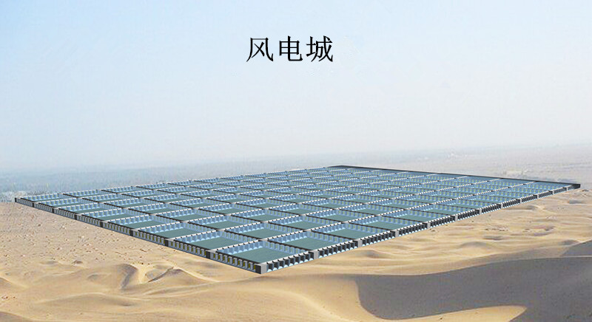

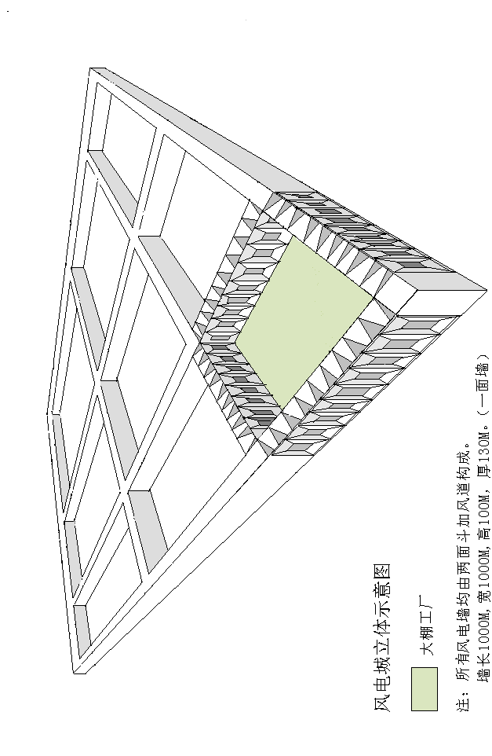

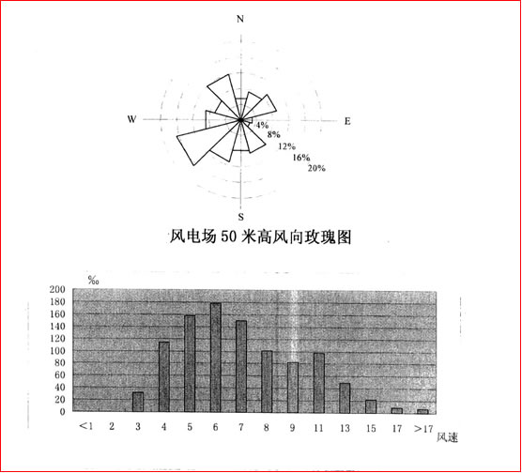

**风电场50米高风向玫瑰图**

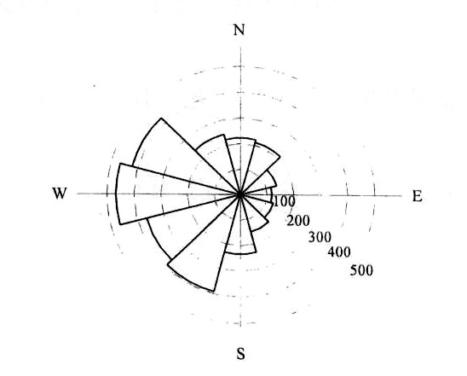

**测风塔各高度风速、风功率密度日变化统计**

|  |  |  |  |  |  |  |
| --- | --- | --- | --- | --- | --- | --- |
| 高度 | 70m | | 60m | | 50m | |
| 时间 | 风速  (m/s) | 风功率密度  (W/m2) | 风速  (m/s) | 风功率密度  (W/m2) | 风速  (m/s) | 风功率密度  (W/m2) |
| 0 | 7.52 | 377.23 | 7.16 | 327.03 | 6.76 | 276.09 |
| 1 | 7.53 | 374.12 | 7.18 | 326.15 | 6.78 | 274.33 |
| 2 | 7.54 | 377.06 | 7.18 | 326.90 | 6.77 | 271.84 |
| 3 | 7.58 | 384.52 | 7.23 | 332.43 | 6.80 | 276.67 |
| 4 | 7.61 | 382.91 | 7.27 | 332.85 | 6.84 | 275.51 |
| 5 | 7.55 | 373.97 | 7.21 | 325.32 | 6.80 | 269.75 |
| 6 | 7.31 | 352.42 | 6.99 | 307.87 | 6.60 | 257.99 |
| 7 | 6.92 | 315.82 | 6.64 | 278.01 | 6.31 | 236.43 |
| 8 | 6.58 | 291.57 | 6.37 | 264.09 | 6.11 | 233.27 |
| 9 | 6.27 | 283.12 | 6.13 | 266.96 | 5.96 | 248.20 |
| 10 | 6.12 | 289.38 | 6.04 | 279.56 | 5.93 | 265.51 |
| 11 | 6.11 | 295.41 | 6.06 | 288.22 | 5.97 | 276.10 |
| 12 | 6.19 | 312.47 | 6.15 | 304.80 | 6.07 | 292.51 |
| 13 | 6.24 | 319.96 | 6.18 | 312.39 | 6.11 | 300.23 |
| 14 | 6.21 | 315.07 | 6.16 | 307.58 | 6.07 | 295.35 |
| 15 | 6.13 | 308.50 | 6.08 | 300.28 | 5.98 | 287.40 |
| 16 | 6.16 | 308.85 | 6.08 | 298.56 | 5.97 | 284.03 |
| 17 | 6.22 | 331.57 | 6.09 | 315.56 | 5.95 | 297.77 |
| 18 | 6.29 | 290.75 | 6.11 | 267.67 | 5.93 | 245.37 |
| 19 | 6.54 | 288.27 | 6.32 | 260.44 | 6.07 | 232.87 |
| 20 | 6.97 | 322.79 | 6.71 | 289.02 | 6.40 | 252.91 |
| 21 | 7.20 | 344.43 | 6.89 | 303.86 | 6.55 | 261.89 |
| 22 | 7.29 | 349.44 | 6.97 | 305.62 | 6.62 | 261.84 |

**测风塔各高度风速、风功率密度日变化统计**

|  |  |  |  |  |
| --- | --- | --- | --- | --- |
| 高度 | 25m | | 10m | |
| 时间 | 风速  (m/s) | 风功率密度  (W/m2) | 风速  (m/s) | 风功率密度  (W/m2) |
| 0 | 5.39 | 158.61 | 4.34 | 88.67 |
| 1 | 5.36 | 153.40 | 4.34 | 85.51 |
| 2 | 5.36 | 151.76 | 4.34 | 84.09 |
| 3 | 5.39 | 154.97 | 4.36 | 86.29 |
| 4 | 5.40 | 151.95 | 4.36 | 83.82 |
| 5 | 5.36 | 148.91 | 4.37 | 82.51 |
| 6 | 5.31 | 150.33 | 4.41 | 88.18 |
| 7 | 5.23 | 149.49 | 4.54 | 96.18 |
| 8 | 5.25 | 166.32 | 4.78 | 118.26 |
| 9 | 5.35 | 201.50 | 5.05 | 151.58 |
| 10 | 5.48 | 223.90 | 5.23 | 171.58 |
| 11 | 5.59 | 237.97 | 5.31 | 182.44 |
| 12 | 5.66 | 249.43 | 5.38 | 190.10 |
| 13 | 5.68 | 254.71 | 5.41 | 193.94 |
| 14 | 5.65 | 251.59 | 5.36 | 189.63 |
| 15 | 5.56 | 242.29 | 5.22 | 181.22 |
| 16 | 5.45 | 233.11 | 5.06 | 169.88 |
| 17 | 5.33 | 238.48 | 4.81 | 172.22 |
| 18 | 5.16 | 178.78 | 4.50 | 117.75 |
| 19 | 5.11 | 155.76 | 4.27 | 96.66 |
| 20 | 5.26 | 159.84 | 4.31 | 94.13 |
| 21 | 5.28 | 157.24 | 4.32 | 90.52 |
| 22 | 5.35 | 153.16 | 4.36 | 85.44 |
| 23 | 5.43 | 155.86 | 4.36 | 85.64 |

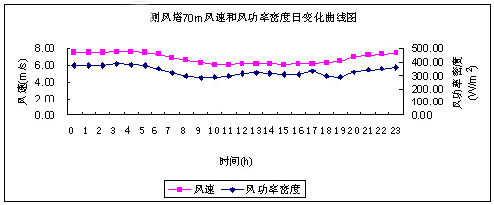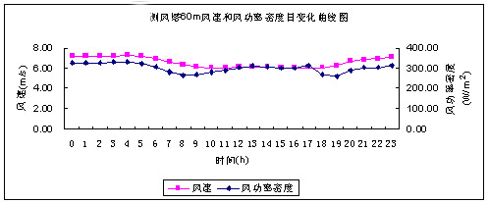

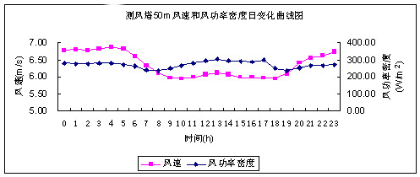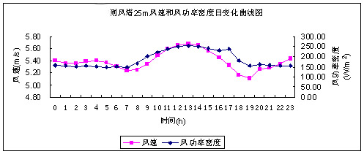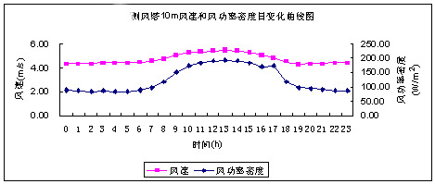

**测风塔各高度风速和风功率密度年变化曲线图**

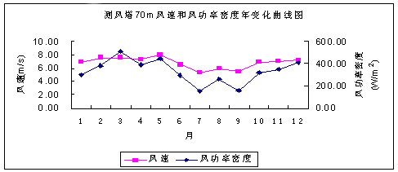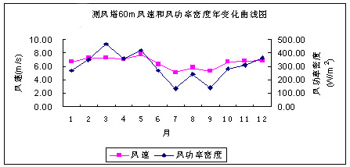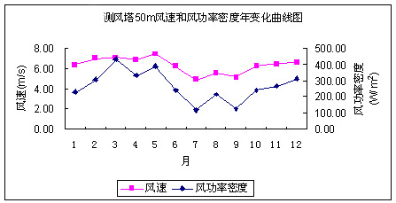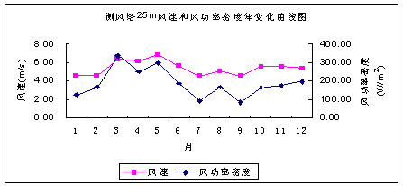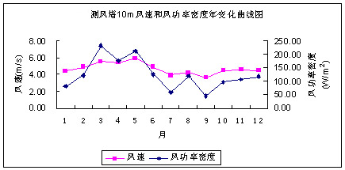

**测风塔各高度风速和风功率密度年变化曲线图**

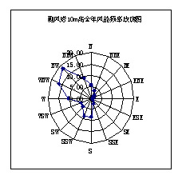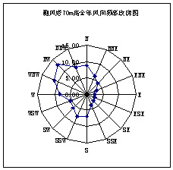

**测风塔70m高全年风向和风能频率玫瑰图**

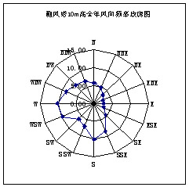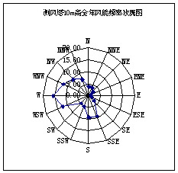

**测风塔10m高全年风向和风能频率玫瑰图**

由上述图表可以看出，该测风塔所测地区的70m高平均风速为6.81m/s，平均风功率密度为331.22W/m2；10m高风速为4.70m/s，平均风功率密度为124.46 W/m2；70m高主导风向WNW-NW，出现频率为23.53%；10m高主导风向S、W，出现频率为10%、10.28%，风功率等级较好，年有效小时数高，与参照气象站数据存在偏差可能是由于地理位置造成的。